Stručný manuál pro přístup do webových formulářů ARL

Vstup do systému najdete na adrese: http://library.sk/aRL/epca_login.php?ictx=cav&language=czech

nebo přes webové stránky Knihovny AV ČR, horní lišta Pro ústavy - Asep–zápis, kontrola

Heslo pro vstup do systému obdržíte od pracovníků KNAV.

Úvodní strana

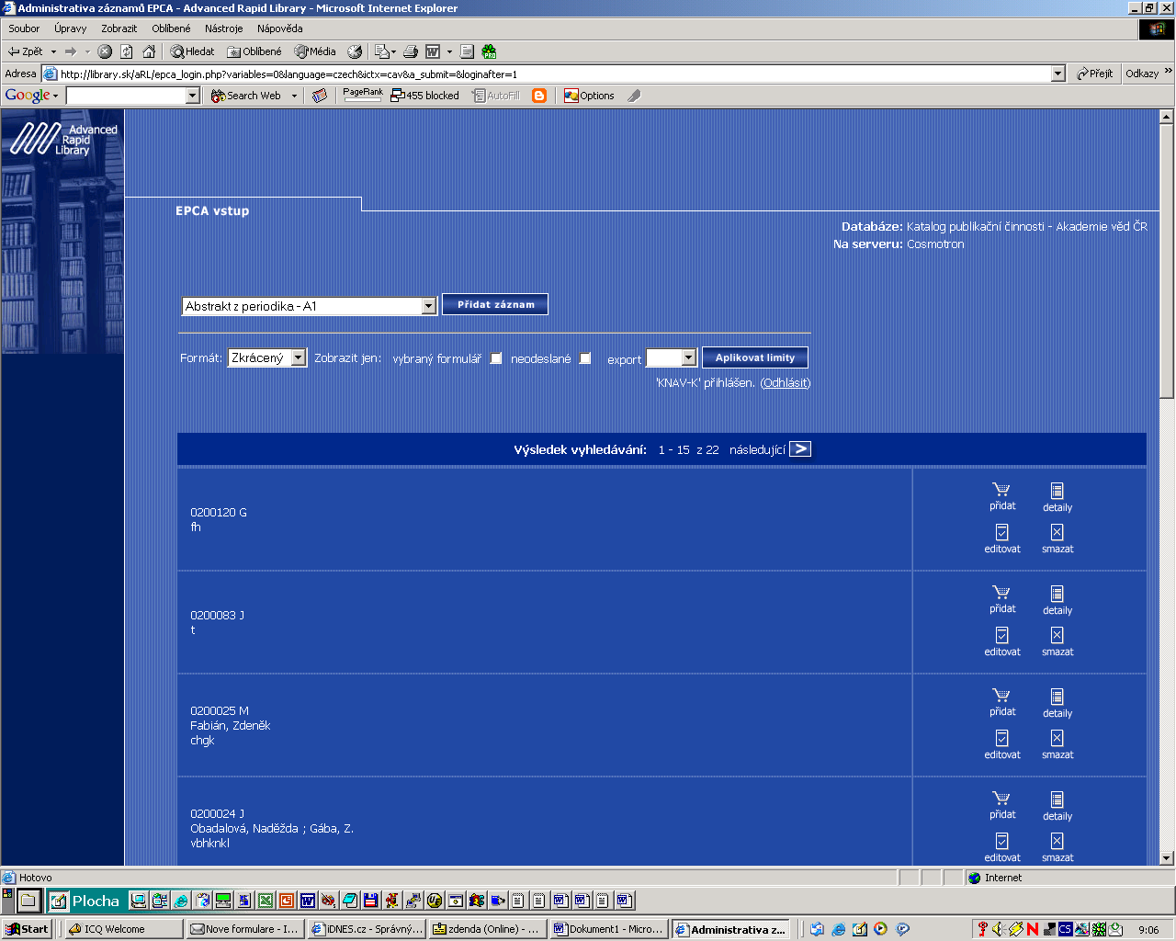
Po přihlášení uživatelským jménem a heslem se zpracovatel dostane do správy záznamů, které zpracoval. Zde může záznamy kontrolovat, opravovat a pořizovat nové.

Záznamy jsou seřazeny podle asepových čísel, a to sestupně.
Je možné nastavit různá zobrazení záznamů, záznamy lze filtrovat podle různých kriterií.
K tomu slouží horní lišta, kde lze tyto možnosti nastavit.

Formát: |  | Zobrazit jen: | vybraný formulář | neodeslané | export

'KNAV-K' přihlášen. (Odhlásit)

Pro přidání nového záznamu:
Z roletky s nabídkou výběru typu dokumentu se vybere příslušný typ a tlačítkem Přidat záznam se otevře prázdný formulář.

Pro výběr formátu zobrazení zpracovaných záznamů:
Z roletky se vybere formát – zkrácený, ISBD nebo tagovaný. Výběr je nutné potvrdit tlačítkem Aplikovat limity.

Pro výběr zobrazení pouze určitého druhu dokumentů:
Zaškrtne se okénko vybraný formulář a z roletky nahoře se vybere typ dokumentu.
Výběr je třeba potvrdit tlačítkem Aplikovat limity.

Pro zobrazení pouze záznamů určených k exportu do RIV:
Z roletky se vybere možnost export RIV
Výběr je třeba potvrdit tlačítkem Aplikovat limity.

Příklady formátů:
Zkrácený:
MU-W 20040179 RIV J
Došlá, Zuzana ; Vrkoč, Ivo
On an extension of the Fubini theorem and its applications in ODEs.
GA AV ČR IAA1163401

ISBD:
Došlá, Zuzana
On an extension of the Fubini theorem and its applications in ODEs. -- 18 s.
In: Nonlinear Analysis Theory, Methods & Applications. -- ISSN 0362-546X. -- 57), č. 4 (2004), s. 531-548
I. Vrkoč, Ivo
II. Nonlinear Analysis Theory, Methods & Applications. -- 57), č. 4 (2004), s. 531-548

Tagovaný:
Název: |  | On an extension of the Fubini theorem and its applications in ODEs
Autor: |  | Došlá Zuzana
Autor: |  | Vrkoč Ivo
Vyd.údaje: |  | 18 s.
Zdroj.dok.: |  | Nonlinear Analysis Theory, Methods & Applications. - 57), č. 4 (2004), s. 531-548
Jazyk dok.: |  | eng – Angličtina
Země vyd.: |  | DE
Druh.dok.: |  | J
Předmět.hesla: |  | Fubini theorem * Emden-Fowler system * half-linear differential equation
Kliknutím na lupu u autora si můžete prohlédnout autoritní záznam, který obsahuje údaj o ústavu, ve kterém autor pracuje. Kliknutím na jméno autora si vyberete všechny záznamy, které jsou připojeny k této autoritě.

Seznam záznamů:

Na modré liště nad záznamy najdete informaci o celkovém počtu záznamů, které má k editaci přihlášený uživatel. Na každé stránce je zobrazeno 15 záznamů.

Výsledek vyhledávání: 1 - 15 z 187 následující

Vpravo vedle každého záznamu najdete 4 ikony.



Kliknutím na Přidat - přidáte záznam do košíku
Detaily - zobrazí se podrobné údaje o záznamu (včetně možnosti zobrazení
ve formátu UNIMARC)
Editovat - vstoupíte do formuláře, kde můžete opravovat záznam
Smazat – můžete smazat záznam

Přidání nového záznamu

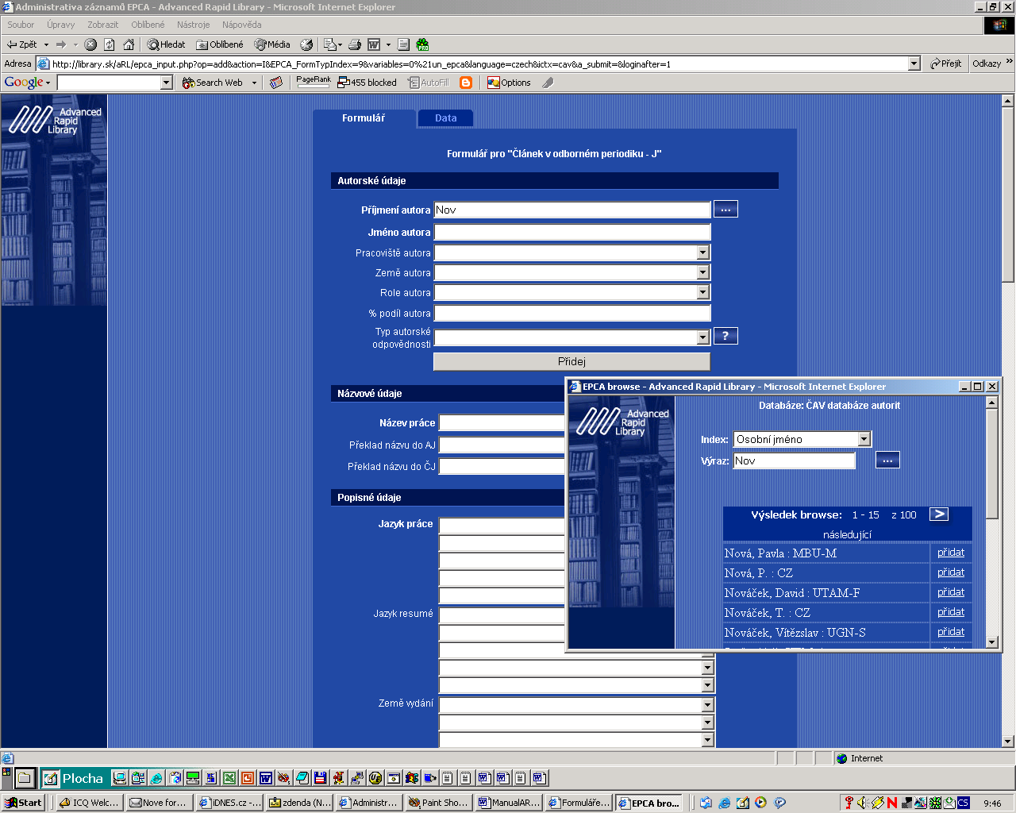

Záložka DATA slouží ke zobrazení záznamu - zatím jsou k dispozici formáty Unimarc a ISBD.

Na začátku každého formuláře je vyznačet typ dokumentu, který zapisujete.
Formulář je rozdělen na bloky údajů: autorské údaje, názvové údaje...
U jednotlivých polí formuláře je nápověda - .
Nový blok prázných polí pro opakování pole přidáte kliknutím na Přidej.

Pokud lze údaj (autor, akce/konference, zdrojové periodikum nebo sborník, grant....), který chcete zapsat, vybrat z rejstříku, je nutné ho vybrat ze seznamu autorit – tlačítko .
Teprve pokud ho zde nenajdete, zapíšete údaj jako nový záznam do rejstříku (vyplníte prázdný formulář).
Pokud nepřipojíte záznam správně k autoritě, nepůjde vyhledat a vznikne duplicita v rejstříku autorit.
Údaj přidaný z rejstříku autorit se maže kliknutím na .
Při výběru periodika z rejstříku se automaticky připojí správné ISSN. Pokud periodikum ještě v rejstříku není a vy jej zapisujete, ověřte si správnost ISSN. Uvedení správného ISSN je nezbytným předpokladem, aby systém automaticky přiřadil práci koeficient citovanosti (impact factor) příslušného periodika. Informace o ISSN je možno získat v Národní agentuře pro ISSN ve Státní technické knihovně, Mariánské nám. 5, 110 00 Praha 1, tel 221663440, e-mail: issn@stk.cz nebo na internetových stránkách databáze Ulrich's Periodicals Directory http://www.ulrichsweb.com/ulrichsweb/

Pozor změna proti předchozímu formátu zápisu data. Při zápisu Akce/konference, kterou jste nenašli v rejstříku, zapište datum konference ve tvaru:
dd.mm.rrrr – tj. např.: 12.05.2005.
dd.mm.rrrr-dd.mm.rrrr např.: 12.05.2005-13.05.2005

Uložení záznamu

Pokud chcete vytvořit kopii záznamu, zaškrtněte možnost Uložit jako kopii záznamu.
Původní záznam se nezmění, opravená kopie bude uložena jako nový záznam s novým číslem.

Při opravách a doplňování záznamů pro rok 2004 používejte pro uložení oprav a záznamů pouze tlačítko . Údaje v rámečku budou platit až pro sběr roku 2005.

Bude platit až pro sběr roku 2005:
Na konci formuláře je možnost Odeslat zpracovateli . Pokud zaškrtnete toto okénko, záznam pro vás bude uzamčen pro opravy, předán do KNAV.
Po kliknutí na tlačítko systém provede kontrolu. Výsledek kontroly se objeví na obrazovce – např. systém upozorní na chybějící pole. V případě, že záznam chcete odeslat zpracovateli, musí být úplně bez chyb, jinak nebude uložen.

Formát UNIMARC – příklad a vysvětlení kódů polí

Formát:
000 |  |  |  | 01000a 22220027750 450
001 |  |  |  | 0109974
005 |  |  |  | 20050324090038.4
100 |  |  |  | $a 20050413d m y slo 03 ba
101 |  | 0 |  | $a cze
102 |  |  |  | $a CZ
200 |  | 1 |  | $a Infrastruktura knihovnictví a informačních služeb Spolkové republiky Německo.Stručný přehled
215 |  |  |  | $a 11 s.
463 |  | 1 |  | $1 011 $a 1210-0927 $1 200 $a Bulletin SKIP. Zvláštní číslo. Německé knihovnictví $v Roč. 12, Zvláštní číslo (2003), s. 10-20
541 |  | 1 |  | $a The infrastructure of librarianship and information services of the Federal Republic Germany. Brief survey $z eng
610 |  | 0 |  | $a Infrastructure of german librarianship in survey
610 |  | 0 |  | $a Librarianship of FRG
610 |  | 0 |  | $a brief survey
700 |  | 1 |  | $3 cav_un_auth*0106213 $a Burgetová $b Jarmila $p KNAV-K $4 070
970 |  |  |  | $b J $d 05B
C15 |  |  |  | $a V rámci zvláštního čísla, věnovaného Německému knihovnictví, stať informuje ve stručném přehledu o infrastruktuře knihovnictví a informačních služeb ve Spolkové republice Německo. $b This part of Special Number dedicated to the German librarianship informs in a brief survey about the infrastructure of librarianship and information services of the Federal Republic Germany.
C26 |  |  |  | $d 2004 $e KNAV-K $f AF
C99 |  |  |  | $a KNAV-K 20043021 $d DFLT_CZ_EPCA_J
999 |  |  |  | $a 1 $b CAV $c CAV $d Jarmila Burgetová-20050324 $e cav_is_user*0000016

Struktura záznamů

Seznam všech polí s kódy UNIMARC
C99 $a Asepové číslo
001 Systémové číslo
C26 $e Kód hlásícího pracoviště
700, 701, 702 Autoři
$a příjmení
$b křestní jméno
$p ústav $y země
$4 kód role
$x aut. odp. $9 proc. pod
200 $a Název práce
541 $a Překlad názvu
$z jazyk
101 $a Jazyk práce
101 $d Jazyk resumé
102 $a Země vydání
463/200 $a Souborný název díla
463/702 Editor
$a příjmení $b křestní jm. $4 kód role
463/200 $i Název části dokumentu
463/200 $h Pořadové označení části dokumentu
225 $a Edice
225 $i Název řady edice
225 $v Označení svazku v edici
205 $a Označení vydání
210 $a Místo vydání
210 $c Nakladatel
210 $d Datum vydání
215 $a Počet stran
463/200 $v Rozsah stran (od-do)
010 $a ISBN
011 $a ISSN
970 $b Způsob zveřejnění
463/200 $a Název periodika
463/200 $i Název řady periodika
463/200 $v Svazek, ročník
463/200 $v Rok vydání
463/200 $v Číslo
C20 $a Název konference
C20 $e Místo konání konference
C20 $f Datum konání konference
C20 $p Země konání konference
C20 $o Typ akce
C20 $l Geografický záběr
C20 $m Počet účastníků celkem
C20 $n Počet zahraničních
účastníků
970 $d COSATI
C26 $f Vědní obor pro RIV
C26 $b Označení práce pro RIV
856 $q Druh elektronického
dokumentu
856 $s Velikost souboru
856 $u Elektronická adresa
215 $c Nosič elektronického
dokumentu
C30 $g Akademická hodnost
C30 $i Název pracoviště
vypracované disertace
C30 $j Sídlo pracoviště vypracované disertace
C30 $e Rok předložení disertace
C30 $l Obhajoba disertace kde
C30 $a Obhajoba disertace kdy
C11 $e Název pracoviště přihlašujícího patent
C11 $f Sídlo pracoviště přihlašujícího patent
C11 $a Číslo patentového spisu
C11 $b Datum podání patentové přihlášky
C11 $c Datum udělení patentu
470/70x Autoři původní práce
$a příjmení $b křestní jméno
$4 kód role
C12 Grant
$a číslo $b poskytovatel CEP
$c poskyt. ostatní
$e země projektu
C13 $a Výzkumný záměr
470/200 $a Citace původní práce
470/101 $a Jazyk původní práce
463/541 Překlad souborného názvu do angličtiny
$a název $e kód jazyka
C20 $b Překlad názvu konference do angličtiny
C26 $a Označení práce do SIGLE
C26 $c Označení práce do ASEP
610 $a Klíčová slova
C15 $a Anotace v jazyce práce
C15 $b Překlad anotace do angličtiny
C15 $c Překlad anotace do češtiny
999 $d Zpracovatel záznamu
301 $a Poznámka

